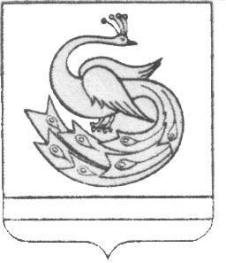

АДМИНИСТРАЦИЯ ПЛАСТОВСКОГО МУНИЦИПАЛЬНОГО РАЙОНА

РАСПОРЯЖЕНИЕ

« 05 »___10____2020 г. № _559-р__

О внесении изменения в распоряжение
администрации Пластовского
муниципального района от 19.03.2020г. №153-р

В связи с поручениями Губернатора Челябинской области А.Л.Текслера по итогам совещания оперативного штаба для координации мероприятий по профилактике гриппа и острых респираторных вирусных инфекций, в том числе коронавирусной инфекции:
1. Внести в распоряжение администрации Пластовского муниципального района от 19.03.2020г. №153-р «О принятии мер по нераспространению новой коронавирусной инфекции (COVID-2019) на территории Пластовского муниципального района» следующее изменение:
1) подпункт 1 пункта 1 изложить в следующей редакции:
«1) ограничить проведение массовых мероприятий в сфере образования, культуры, физической культуры и спорта, выставочной, развлекательной и просветительской деятельности с любой численностью участников».
2. Настоящее распоряжение разместить на официальном сайте администрации Пластовского муниципального района в сети Интернет.
3. Организацию выполнения настоящего распоряжения возложить на заместителя главы Пластовского муниципального района по социальным вопросам Дьячкову Н.С.

Временно исполняющий полномочия главы
Пластовского муниципального района А.Н.Пестряков

